# Работа с Git

Сначала необходимо внести изменения в оригинальный репозиторий. Для этого нужно перейти в данный репозиторий (рисунок 1).

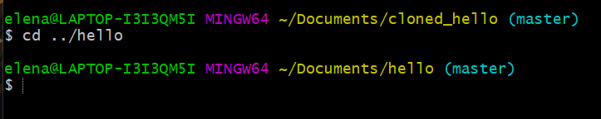

Рисунок - Переход в оригинальный репозиторий

Далее надо внести изменения в файл README (рисунок 2) и затем произвести индексацию и коммит (рисунок 3).

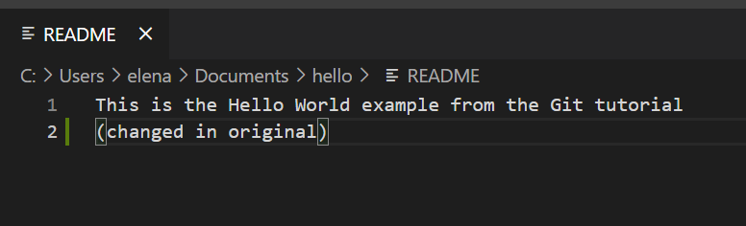

Рисунок - Изменения в файле README

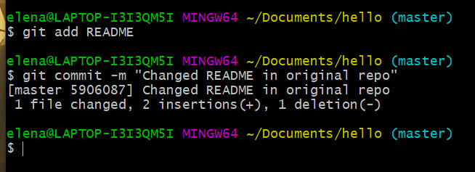

Рисунок - Индексация и коммит новых изменений

Далее требуется перейти в клонированный репозиторий и извлечь изменения с помощью команды git fetch (рисунок 4) и просмотреть историю (рисунок 5).

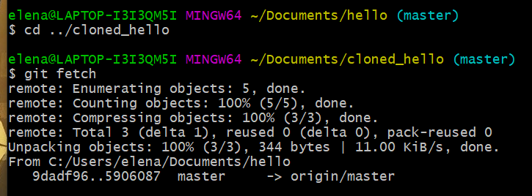

Рисунок - Извлечение изменений

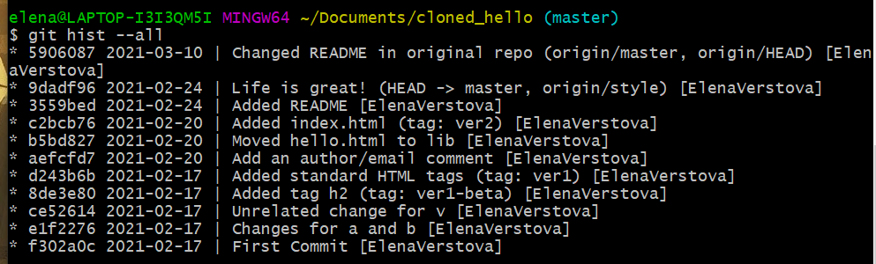

Рисунок - Просмотр истории

При попытке вывести содержимое файла README можно увидеть, что изменения не были внесены (рисунок 6).

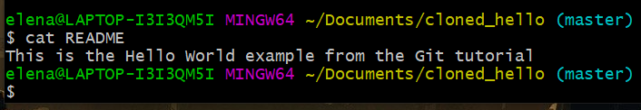

Рисунок - Вывод содержимого файла README

Далее нужно слить извлеченные изменения в ветку master (рисунок 7).

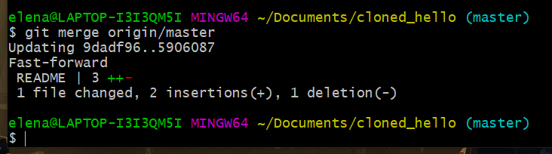

Рисунок - Слияние изменений

И после выполнения предыдущего действия при выводе README можно будет увидеть последние изменения (рисунок 8).

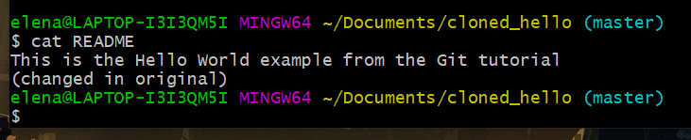

Рисунок - Вывод содержимого файла README

Также существует команда, объединяющая функции git fetch и git merge, которая показана на рисунке 9.

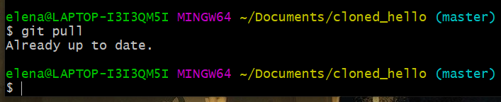

Рисунок - Команда git pull

Далее требуется добавить локальную ветку, которая будет отслеживать удаленную ветку (рисунок 10).

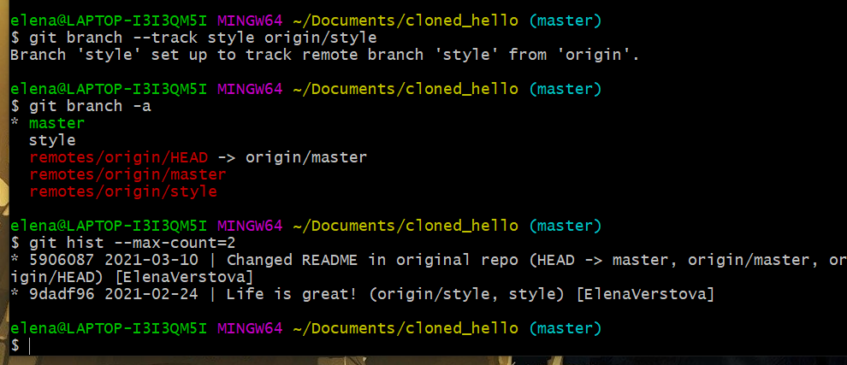

Рисунок - Добавление локальной ветки

Далее необходимо создать чистый репозиторий (рисунок 11).

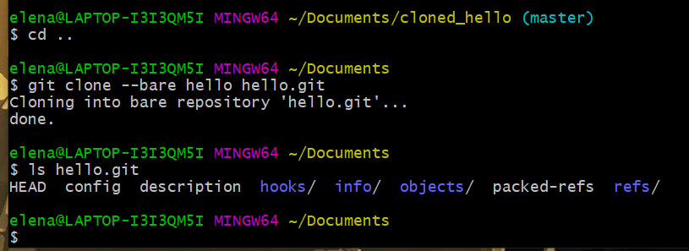

Рисунок - Создание чистого репозитория

Для добавления удаленного репозитория используется команда, показанная на рисунке 12.

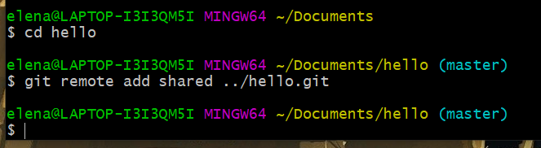

Рисунок - Добавление удаленного репозитория

Затем требуется научиться отправлять изменения в удаленный репозиторий. Для этого сначала надо внести изменения, проиндексировать и произвести коммит (рисунок 13-14).

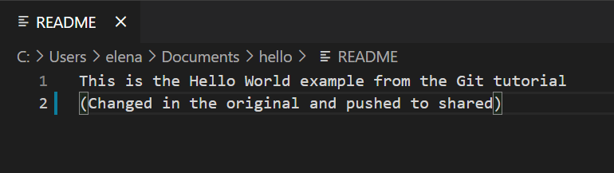

Рисунок - Внесение изменений в файл

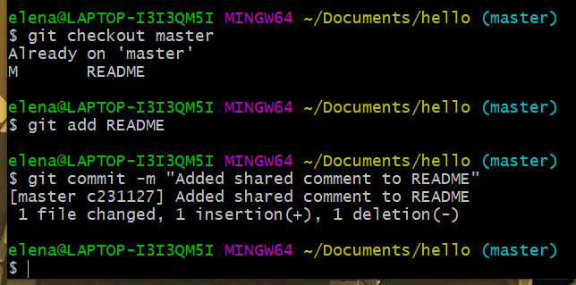

Рисунок - Индексация и коммит

Далее надо отправить изменения в общий репозиторий, используя команду git push shared master (рисунок 15).

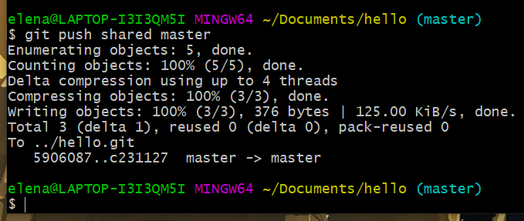

Рисунок - Отправка изменений в общий репозиторий

Для извлечения общих изменений нужно перейти в клонированный каталог и выполнить перечень команд (рисунок 16).

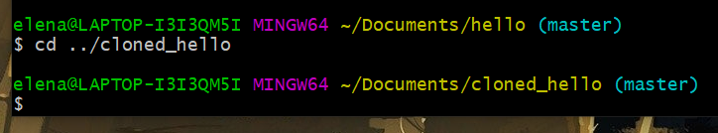

Рисунок - Переход в клонированный репозиторий

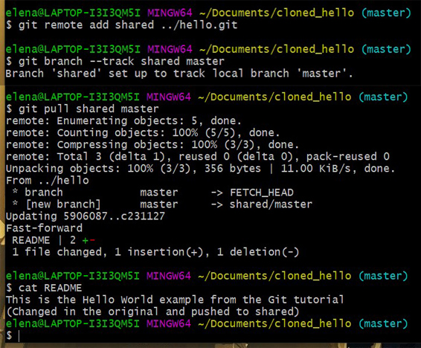

Рисунок - Команды, извлекающие общие изменения

Для настройки git сервера нужно выполнить команду, показанную на рисунке 18. Затем в другом окне можно проверить работу сервера, сделав копию проекта hello (рисунок 18).

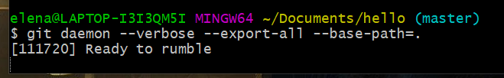

Рисунок - Настройка сервера

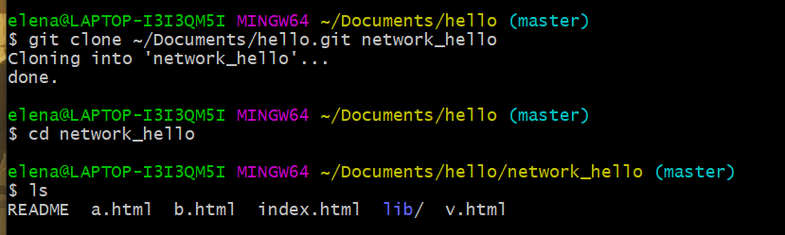

Рисунок - Клонирование проекта